Öğrenci Sayıları Listesi
Öğrenci sayıları listesi sayesinde kurumunuzda kaç tane erkek öğrenci, kaç tane kız öğrenci ya da ilgili sınıf seviyesine ait öğrenci mevcut sayısını kolaylıkla elde edebileceksiniz. Öğrenci sayıları listesini özet rapor olarak almanız durumunda kurumunuza ait asil, misafir öğrencilerin cinsiyetine yönelik sayılarına ulaşabilirsiniz. Öğrenci sayıları listesi raporunu detaylı rapor olarak aldığınızda ise öğrenci mevcutlarını şube şube cinsiyetlerine göre öğrenci sayılarını öğrenebilirsiniz.
Öğrenci Sayıları Listesi raporuna ulaşmak için,
Öğrenci İşlemleri Modülü içerisinden Okul Kayıt ekranına geçiş yapınız.
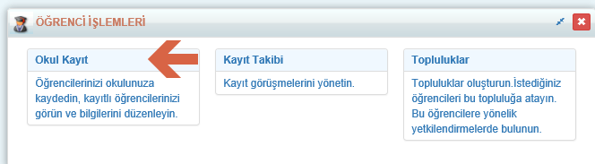

Açılan ekrandan kurumunuzda varolan bütün kayıtlarınız için genel bir sayıya ulaşmak istiyorsanız sağ üst köşedeki İşlemler butonuna tıklayınız.
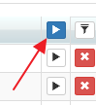

İşlemler seçim penceresinden Öğrenci Sayıları Listesine tıklayınız.
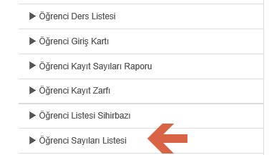
Karşınıza öğrenci sayıları listesi raporunu excel ya da pdf olarak detaylı, özet ve okullara rapor halinde alabileceğinize dair bilgiler gelecektir. İlgili listeyi hangi kriterlerde almak istiyorsanız kriterlerinizi seçip oluştur butonuna tıklayarak raporu oluşturabilirsiniz.
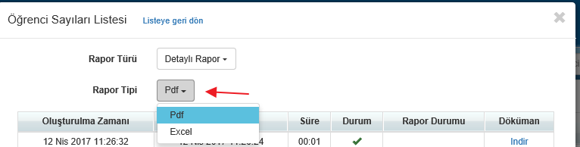

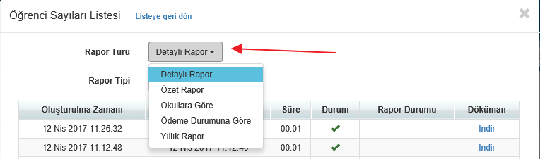
Eğer raporu pdf olarak özet rapor halinde oluşturursanız aşağıdaki gibi kurumunuza ait asil ve misafir öğrencilerin cinsiyetlerinin ayırımının bulunduğunun rapor elde edebilirsiniz.
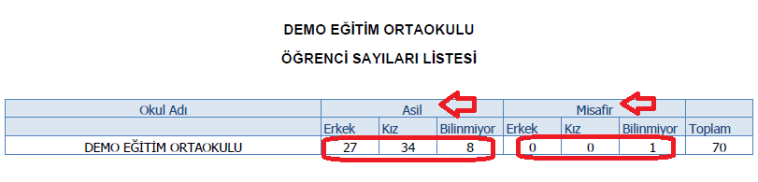

Eğer raporu pdf olarak seçip detaylı rapor halinde oluşturmanız durumunda ise kurumunuzda yer alan ilgili okuldaki şubelere göre öğrenci sayıları bilgisine ulaşıyorsunuz.
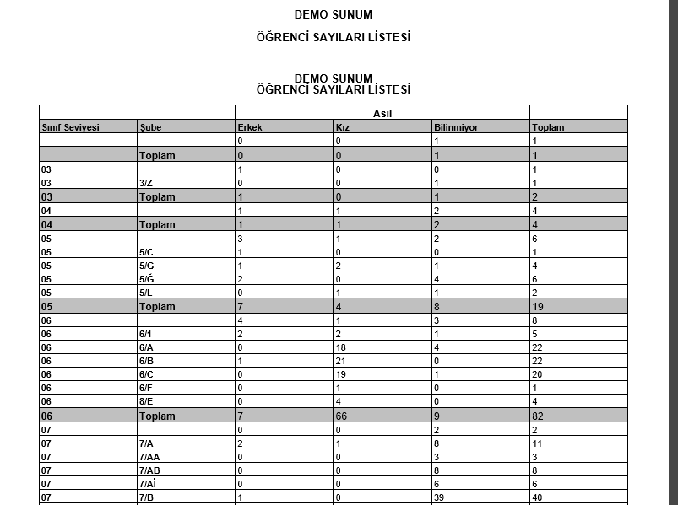
Ayrıca detaylı rapor almanız durumunda raporun sonunda toplam erkek öğrenci, kız öğrenci ve mevcutta toplam öğrenci sayısı hakkındaki bilgi edinebilirsiniz.
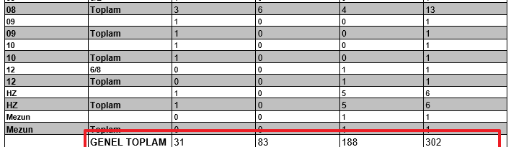

Eğer raporu excel olarak seçip detaylı rapor halinde oluşturmanız durumunda ise kurumunuzda yer alan öğrenci sayılarının formatı ise aşağıdaki gibi gelecektir.
Öğrenci sayıları listesini excel ve detaylı rapor halinde aldığınızda ilgili sınıf seviyelerine ait asil misafir öğrencileri cinsiyetlerine göre sayılarına ulaşabilirsiniz.
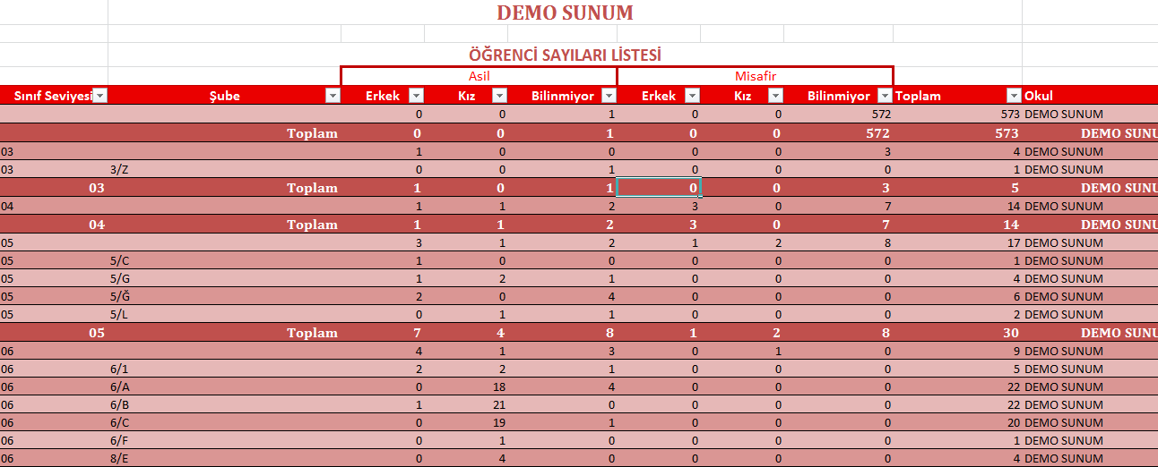
Öğrenci sayıları listesi raporunu excel ve özet rapor türünü seçerek almanız durumunda ise kurumunuza ait asil ve misafir öğrencilerin cinsiyetlerinin ayrımının bulunduğu raporu elde edebilirsiniz.
Ayrıca sistem içerisinden öğrenci sayıları listesi raporunu okullara göre seçeneğine göre alırsanız okulunuzda sınıf seviyesine ait kaç tane asil kayıt sayısının olduğunu sağlayabilirsiniz. Raporu elde etmek için raporu excel ve okullara göre alanını işaretleyerek oluşturabilirsiniz.
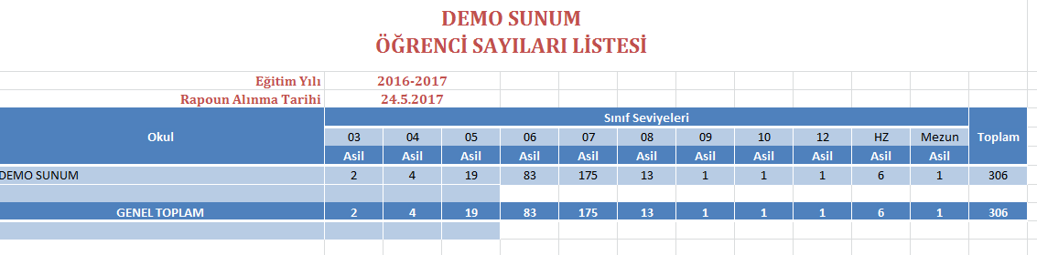
Öğrenci sayıları listesi raporunu kurumunuzun genel merkez seviyesinden almanız durumunda var olan bütün okullarınıza ait öğrenci sayıları bilgisini tek bir dokümanda elde edebilirsiniz. Kurumunuzun genel merkezinden öğrenci sayıları listesini pdf ve excel formatında özet ,detaylı ve okullara göre aldığınızda varolan bütün okullarınıza yönelik öğrenci sayılarınızı tespit edebilirsiniz.
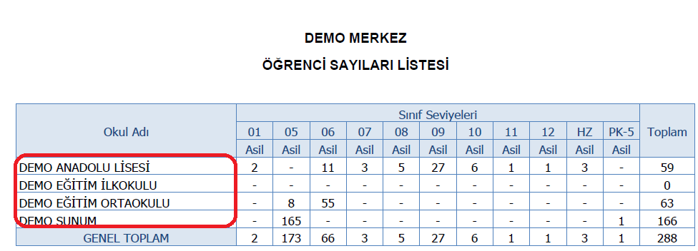

Yıllara göre öğrenci listesini ise excel ve pdf olmak üzere hangi yıllarda hangi sınıf seviyende öğrenci sayılarınızı görebilirsiniz.
Raporu Yıllık Rapor seçeneğine tıklayıp aşağıda açılan yıllardan hangi yıllarda bilgi almak istiyorsanız yılları seçerek başla butonuna tıklayarak raporunuzu oluşturabilirsiniz.

PDF Rapor;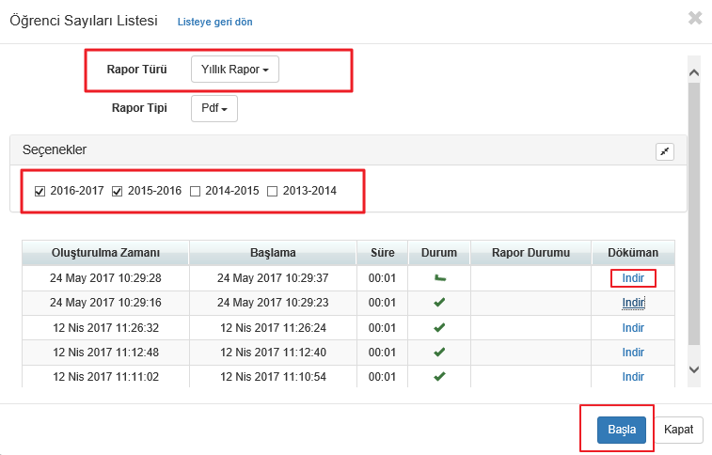
Excel Rapor;

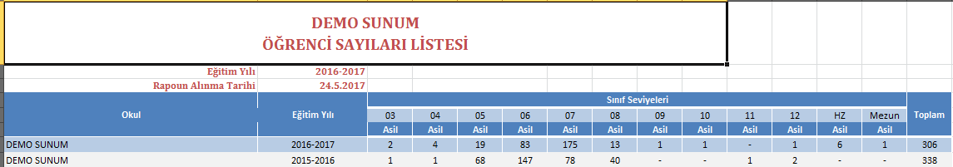

WEB SİTESİ ÜRÜN TANITIM VİDEOSU
www.k12net.com http://www.k12net.com/urun-videosu.html
REFERANSLAR BLOG
http://www.k12net.com/referanslar.html http://k12net-tr.blogspot.com

FACEBOOK TELEFON MAİL
http://www.facebook.com/k12net 0-(312)299.23.13 destek@k12net.com

